Tab 1


Klassikale lessen

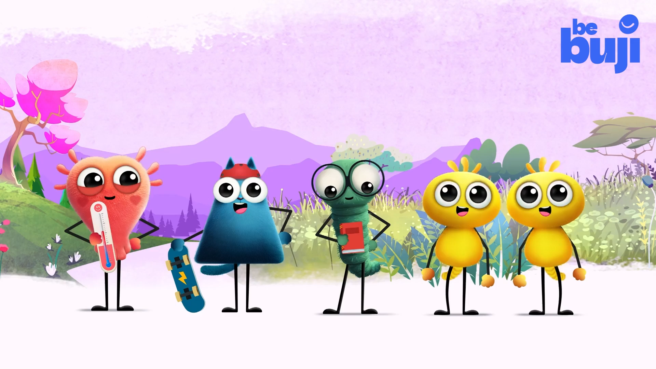

Inhoudsopgave

Inhoudsopgave 2
Klassikale opdrachten 3
Algemeen: 3
Les 1 Stuiterstad: 4
Les 2 Prikkelwoestijn: 5
Les 3 Wolkenland: 6
Les 4 Kompasbos: 8
Les 5 Vallei van vertrouwen: 9
Les 6 Herhaling van de belangrijkste oefeningen 10
Tot Slot (afsluiting les 6) 11
Afsluiting programma 12



Klassikale opdrachten

Algemeen:

Aan het einde van de week wordt de koppeling gemaakt naar de klas middels een klassikale opdracht (20–25 minuten). Dit gezamenlijke moment is belangrijk om leerlingen met elkaar te verbinden en te werken aan een veilig klassenklimaat.
Door samen te reflecteren en ervaringen te delen, leren leerlingen elkaar beter kennen, elkaar echt te zien en naar elkaar te luisteren met respect. Ze ervaren dat gevoelens bespreekbaar zijn en dat iedereen met uitdagingen te maken kan hebben.
Op deze manier wordt stap voor stap een klas opgebouwd waarin vertrouwen, verbinding en veiligheid centraal staan.
De klassikale opdracht draagt bij aan het creëren van een positief en veilig klassenklimaat doordat leerlingen:
- leren luisteren naar elkaar zonder oordeel;
- ervaren dat ze niet alleen staan in wat ze voelen of meemaken;
- oefenen met openheid, empathie en respect;
- elkaar beter leren kennen en echt leren zien;
- zich meer verbonden voelen met de groep.

Overzicht van de klassikale opdrachten

Les 1 Stuiterstad:
Klassikale opdracht: De voel-je-goed-ademhaling
- Doel: Leren om te ontspannen.
- Benodigdheden: Een digibord Zet de voel-je-goed-ademhaling aan en doe de ademhalingsoefening met de hele klas.

Vertel aan de klas:
“Vandaag gaan we de voel-je-goed- ademhaling doen, die hebben jullie in de afgelopen les van Be Buji geleerd. Sommige leerlingen moesten wennen aan de bewegingen tijdens het ademen en dat is begrijpelijk. Maar verschillende onderzoekers hebben bewezen dat deze bewegingen tijdens het ademhalen juist goed helpen tegen stress, angst en bijvoorbeeld slecht slapen. Dus ondanks dat het in het begin wat onwennig aanvoelt, is het wel super belangrijk om te leren. En daarom gaan we hem vandaag nog een keer klassikaal oefenen en ik doe met jullie mee!”

- Reflectie → napraten: Bedenk samen met de klas voorbeelden waarbij de voel-je-goed-meditatie hen kan helpen.
- Wanneer zou de voel-je-goed meditatie jullie goed kunnen helpen?
- Bij welke situatie?
- Afsluiting: Positief afsluiten met een compliment aan de klas.

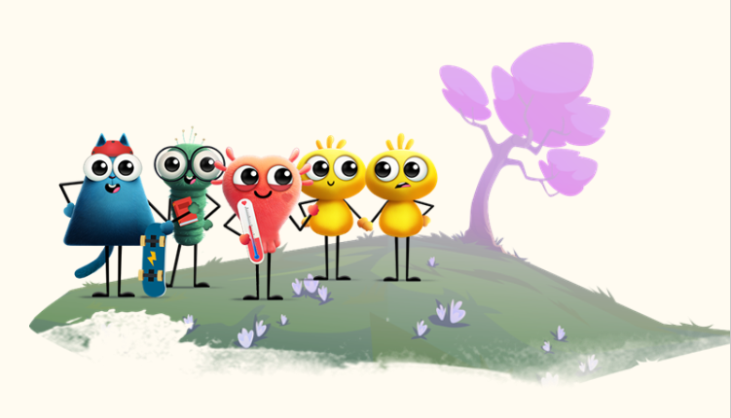

Les 2 Prikkelwoestijn:
Klassikale opdracht: Over de streep
- Doel: meer verbinding, meer erkenning, minder alleen voelen.
- Benodigdheden: Tape of ander materiaal waarmee een streep in de klas getrokken kan worden. Door een vraag met ja of nee te beantwoorden zullen de leerlingen wel of niet over de streep stappen. Schuif hiervoor stoelen en tafels aan de kant, zodat er ruimte ontstaat om te kunnen bewegen. Belangrijk dat je als leerkracht mee doet aan de vragen, om emotionele veiligheid en verbinding met je klas te creëren.

Vertel aan de klas:
“Vandaag is de klassikale opdracht van Be Buji les 2; over de streep.
Hier zien jullie een streep in de klas. Iedereen mag aan dezelfde kant van deze streep gaan staan. Ik zal vragen voorlezen en als een vraag voor jou van toepassing is dan mag je over de streep stappen. Belangrijk dat dit in stilte gebeurt. Iedereen is anders dus voel welk antwoord bij jou past en onthoud: er bestaat geen goed of fout. Wanneer er een nieuwe vraag wordt gesteld mag je terug stappen naar de kant waar iedereen is gestart en opnieuw antwoord geven door wel of niet over de streep te stappen. Een voorbeeld van een vraag die gesteld kan worden is: ‘’Ik lig 's nachts wel eens wakker omdat ik een vol hoofd heb.’’

Vragen die je als leerkracht gaat stellen:
- Ik ervaar snel stress van een toets.
- Ik vergelijk mijn cijfers/scores met anderen uit de klas.
- Ik ben tevreden met wie ik ben
- Ik heb me weleens buitengesloten gevoeld.
- Ik heb genoeg tijd om me te kunnen ontspannen.
- Ik ben weleens onzeker.
- Ik durf hulp te vragen als ik ergens mee zit.
- Ik ben weleens online gepest.
- Ik doe weleens iets tegen mijn zin in om erbij te horen.
- Ik mag van mezelf fouten maken.

- Reflectie → napraten: Na de oefening wordt er met de klas nagepraat, door de volgende vragen klassikaal te stellen:
- Wat viel jullie op?
- Hoe voelt het als je met veel leerlingen over de streep bent gestapt? (bv. voelde me minder alleen, fijn om te zien dat anderen dit ook voelen of meemaken).
- Waar waren jullie verbaasd over?
- Is er nog iets anders dat iemand wilt delen?

- Afsluiting: Positief afsluiten met een compliment aan de klas.

Les 3 Wolkenland:
Klassikale opdracht: niet helpende gedachten
- Doel: Inzicht geven in veel voorkomende niet helpende gedachten. Meer verbinding en meer erkenning.
- Benodigdheden: Pennen + papier + digibord & verdeel de klas in groepjes.

Vertel aan de klas:
“Elke groepje mag een vel papier en een pen pakken. Elk groepje mag per persoon op papier een niet helpende gedachten delen met elkaar en die niet helpende gedachte opschrijven”. Loop tijdens de oefening rond om bij te sturen en de leerlingen te motiveren.

- Zet het digibord aan: deel vervolgens je eigen niet helpende gedachte met de klas en schrijf deze op het digibord op, om ze te laten zien dat dit soort gedachten normaal zijn en zij niet de enige zijn.

- Daarna vraag je per groepje 1 kind naar voren om de meest voorkomende niet helpende gedachte van het groepje op te schrijven op het digibord of wanneer dit niet het geval is een niet helpende gedachte uit te kiezen die ze van het groepje willen delen.

- Stel na elke opgeschreven niet helpende gedachte de vraag: “Wie van jullie heeft ook weleens deze niet helpende gedachte?" Benoem bijvoorbeeld: “kijk al die vingers" Zie je, je bent niet de enige. Iedereen heeft die gedachten weleens, dat is heel normaal.

- En stel daarna de vraag: “Wanneer hebben jullie die gedachten?” Geef enkele leerlingen de beurt om antwoord te geven. Ga daarna door naar de volgende gedachten totdat elk groepje aan de beurt is geweest.

- Wanneer de groepjes te veel van dezelfde niet helpende gedachten op het digibord schrijven, kan je ook de overige niet helpende gedachten gebruiken die de groepjes hebben opgeschreven.

- Nadat alle niet helpende gedachten op het digibord zijn opgeschreven, wordt er klassikaal voor elke niet helpende gedachte een helpende gedachte bedacht, die het tegenovergestelde is van de niet helpende gedachte.

Voorbeeld niet helpende gedachten naar helpende gedachten:
- Ik kan het niet → Ik kan het
- Ik hoor er niet bij → ik ben goed zoals ik ben
- Ik mag geen fouten maken → van fouten maken leer ik

- Reflectie → napraten: Na de oefening wordt er met de klas nagepraat, door de volgende vragen klassikaal te stellen:
- Hoe voelt het als andere leerlingen ook jouw niet helpende gedachten hebben? (bv. voelde me minder alleen, fijn om te zien dat anderen dit ook voelen).
- Waar was je verbaasd over?
- Is er nog iets anders dat iemand wilt delen?

- Afsluiting: Positief afsluiten met een compliment aan de klas.

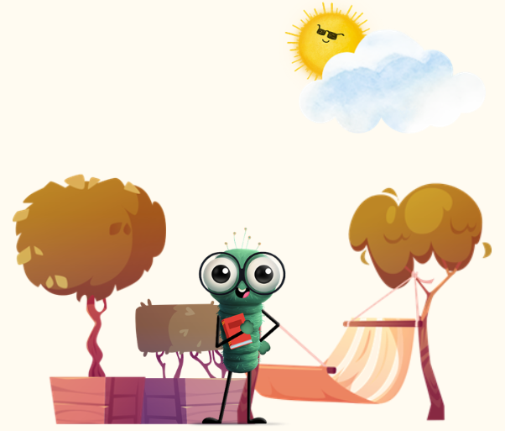

Les 4 Kompasbos:
Klassikale opdracht: De fluisterende fiets
- Doel: bewust worden van je intuïtie in dagelijkse situaties.
- Benodigdheden: Het digibord.

Vertel aan de klas:
“Jullie gaan nu naar een kort verhaal luisteren”. Klik op de audio knop in de presentatie om de tekst af te spelen.

“De fluisterende fiets”
Buji fysiek rende door de schoolgangen. De bel was allang gegaan, maar hij dacht opeens aan zijn fiets.. Hij wist zeker dat hij hem op slot had gedaan… of niet? Maar toen gebeurde er iets vreemds. Een rilling trok door zijn rug, en een stem in zijn hoofd fluisterde: "Kijk bij je fiets." Buji fysiek schudde zijn hoofd. Wat was dat nou? Hij had niemand gezien. Was het zijn eigen gedachte? Hij wist bijna zeker dat hij zijn fiets op slot had gedaan. Maar iets in hem zei dat hij het toch moest checken. Hij rende naar buiten en opende het hek naar de fietsenstalling. En…ja hoor! Zijn fiets stond niet op slot. Hoe wist hij dat nou? Buji fysiek glimlachte. Het was geen magie en geen geheimzinnige stem. Het was zijn eigen intuïtie geweest. Hij besloot: vanaf nu ga ik beter luisteren. Niet alleen naar wat hij dacht… maar ook naar wat hij voelde

- Reflectie → napraten: Na de oefening wordt er met de klas nagepraat, door de volgende vragen klassikaal te stellen:
- “Wie herkent dit en heeft zijn intuïtie net zoals Buji fysiek weleens gebruikt?"
- ”Waar had je het voor nodig?”
- ” Was het voor jezelf of om iemand anders te helpen?”

Je kan hierbij als leerkracht zelf ook voorbeelden geven om de leerlingen te
stimuleren;
“Ik liep op straat naar mijn supermarkt en ik voelde me opeens aangetrokken om een bepaalde straat in te slaan, zonder dat ik wist waarom”. En opeens zie ik daar een oudere vrouw die gevallen is met haar boodschappen. Ik kon haar gelukkig overeind helpen en haar boodschappen van de straat oprapen. Ze was erg blij met de hulp.

Door naar mijn intuïtie te luisteren kon ik deze vrouw op tijd helpen.”

- Afsluiting: Positief afsluiten met een compliment aan de klas.

Les 5 Vallei van vertrouwen:
Klassikale opdracht: De complimentenkring
- Doel: zelfvertrouwen vergroten, positiviteit versterken en de groepsverbinding stimuleren. Leerlingen zich gezien, gewaardeerd en veilig laten voelen.
- Benodigdheden: Stoelen voor een kring, tafels aan de kant. Laat de leerlingen met hun stoelen een kring vormen in de klas en ga er zelf bij zitten.

Vertel aan de klas:
“Ga rustig zitten met je beide voeten op de grond”. “We gaan eerst even ontspannen”. “Leg een hand op je buik, adem diep in via je neus en uit via je mond” “Voel hoe je buik en borstkas heen en weer beweegt” “En voel hoe je lichaam op de stoel zit”
“We gaan elkaar complimenten geven, iedereen zegt straks één compliment tegen de klasgenoot links van jou.”

Voorbeelden die je op het digibord kan opschrijven zijn:
- “Ik vind dat jij goed kan doorzetten”
- “Jij kan anderen goed helpen”
- “Jij bent grappig”

Maak afspraken vooraf:
- Het compliment is oprecht en respectvol
- Het mag over eigenschappen, inzet of vriendelijkheid gaan maar niet over uiterlijk
- Geen grapjes, we nemen complimenten geven serieus
- We luister naar elkaars complimenten
- De ontvanger zegt alleen: “Dank je wel.”
Begin zelf met het geven van een compliment aan de leerling links van je of wijs een leerling aan die mag starten met de oefening. Daarna geeft iedere leerling één voor één hardop een compliment aan de klasgenoot links van hem of haar.
- Reflectie → napraten: Na de oefening wordt er met de klas nagepraat, door de volgende vragen klassikaal te stellen:
Hoe was het om een compliment te ontvangen?
Had je dit compliment verwacht?
- Afsluiting: “Denk aan het compliment dat jij kreeg en het gevoel dat dit bij je opriep zoals blij of trots, dit gevoel mag je meenemen voor de rest van de dag en onthoud; jij bent waardevol in deze klas”.
Positief afsluiten met een compliment aan de klas.

Les 6 Herhaling van de belangrijkste oefeningen
Klassikale opdracht: de laatste ronde
- Doel: Reflecteren op het programma om kennis te laten beklijven en klassikale verbinding te versterken.
- Benodigdheden: Het digi bord

Vertel aan de klas:
“Jullie hebben de afgelopen weken door Be Buji ontzettend veel geleerd en handvatten gekregen die jullie superkrachten hebben geven”. Zo weten jullie wat je kan doen om te ontspannen als je stress hebt of niet helpende gedachten om te zetten naar helpende gedachten”.
“Ik ga nu situaties voorlezen en jullie mogen, door een hand op te steken, vertellen welke Be Buji oefening je daarbij zou kunnen helpen”. “En vergeet niet: er is geen goed of fout”.

Voorbeeld: ‘’Je kan niet slapen en bent aan het piekeren, welke Be Buji oefening zou je hierbij kunnen helpen?’’. Antwoord: de beestenboel oefening, de voel-je-goed- ademhaling, de niet-te-geloven oefening, de grondingsoefening, de bodyscan.
Situaties
- Je voelt stress voor een toets
→ Be Buji oefening: de bodyscan, de voel-je-goed- ademhaling, de beschermingsbubbel, de beestenboel oefening, de grondingsoefening.
- Je hoofd zit te vol
→ Be Buji oefening: de bodyscan, de voel-je-goed- ademhaling, de beschermingsbubbel, de beestenboel oefening, de grondingsoefening.
- Je voelt je onzeker
→ Be Buji oefening: de gedachtenwolken oefening, de niet-te-geloven oefening, de voel-je-goed-zinnen, de toekomstfilm.
- Je bent overprikkeld
→ Be Buji oefening: de beschermingsbubbel, de bodyscan, de voel-je-goed- ademhaling, de grondingsoefening.
Vraag af en toe aan de klas:
“Wie heeft deze oefeningen al een keer gebruikt”?
“Waarvoor hielp deze oefening jou”?
Zeg af en toe tegen de klas:
“Samen weten jullie al goed wanneer je welke oefening kan gebruiken”.
“Onze klas weet nu goed wat het moet doen om zich weer goed te laten voelen”
“Jullie hebben geleerd hoe je met jezelf omgaat, dat is een echte superkracht”.

Tot Slot (afsluiting les 6)
Vertel aan de klas:
“We gaan als laatste oefening een spel doen waarbij je ziet hoeveel klasgenoten hetzelfde voelen of hetzelfde hebben geleerd."
“Ik ga een zin voorlezen en als die zin voor jou klopt mag je gaan staan”.
"Als je staat, betekent dat: ik herken dit.”
“Daarna mag je weer gaan zitten”.
“En vergeet niet om je heen te kijken zodat je ziet dat je niet alleen bent.”
- Ik voel me weleens gestrest
- Ik heb weleens niet helpende gedachten over mezelf
- Ik heb weleens een vol hoofd
- Ik heb weleens hulp nodig
- Ik kan door Be Buji beter begrijpen hoe ik me voel
- Ik heb al weleens een oefening uit Be Buji gebruikt
- Ik heb door Be Buji geleerd om aardiger tegen mezelf te zijn
- Ik heb door Be Buji geleerd om beter met mijn gedachten om te gaan
Zeg af en toe tegen de klas:
“Kijk eens, je bent niet de enige.”
“Veel klasgenoten herkennen dit.”
“Je bent niet alleen”.
- Reflectie → napraten: Na de oefening wordt er met de klas nagepraat, door de volgende vragen klassikaal te stellen:
-Wat viel jullie op?
-Hoe voelt het als je met veel kinderen op bent gestaan? (bv. voelde me minder alleen, fijn om te zien dat anderen dit ook voelen of meemaken).
- Afsluiting: zie hieronder

Afsluiting programma
Vertellen aan de klas:
“Het is zover: jullie hebben de hele Be Buji-wereld ontdekt en alle lessen afgerond!"
Samen met de Buji’s zijn jullie op avontuur gegaan en hebben jullie, jullie eigen superkrachten, opnieuw gevonden en getraind. Daar mogen jullie super trots op zijn. Van harte gefeliciteerd!
Blijf de oefeningen vooral gebruiken in het dagelijks leven. Hoe vaker je oefent, hoe sterker je superkrachten worden en hoe fijner jij je voelt: in je hoofd en in je lichaam!
De Buji’s zullen jullie gaan missen, maar onthoud goed: jullie hebben ze altijd bij je. Alles wat je nodig hebt, zit al in jezelf!”

